新版染色系统

文档创建日期 |  | 2016-3-8 | 创建人 |  | 许羽佳
更新日期 | 更新内容 |  |  | 修订人 |  | 文档状态

概述
- 玩家可以使用道具对自己的角色进行染色。
- 玩家可以对变异的宝宝宠物进行染色。

设计目的
序号 | 设计目的
1 | 增加一定的外形自由度，突出玩家之间的外貌差异性。

染色入口

功能入口
- 在主城地图上增加染色NPC，通过NPC打开染色界面功能

染色界面
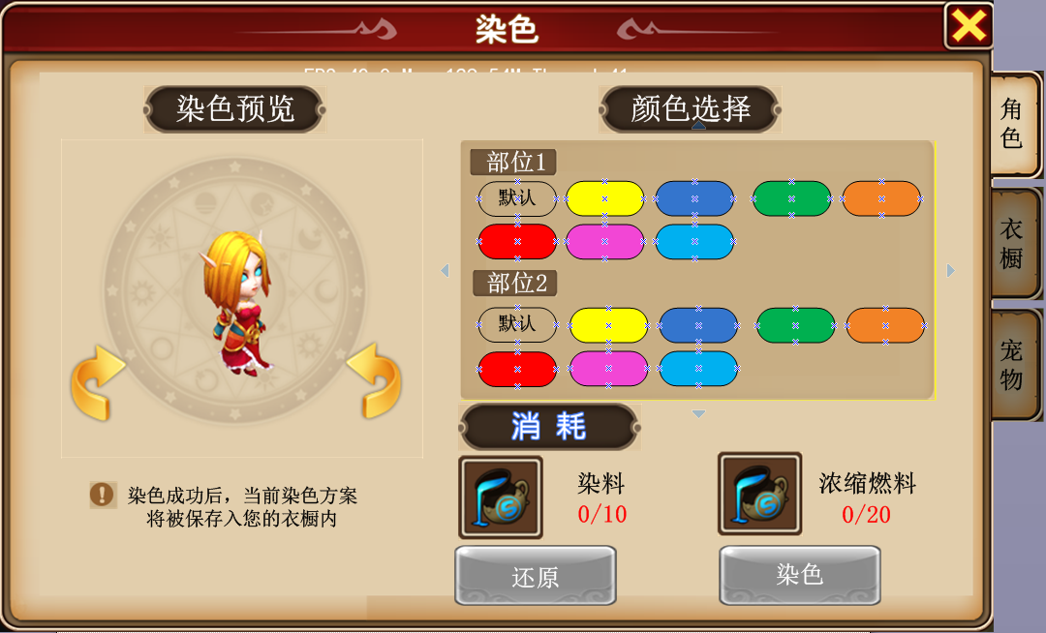
角色染色界面↑
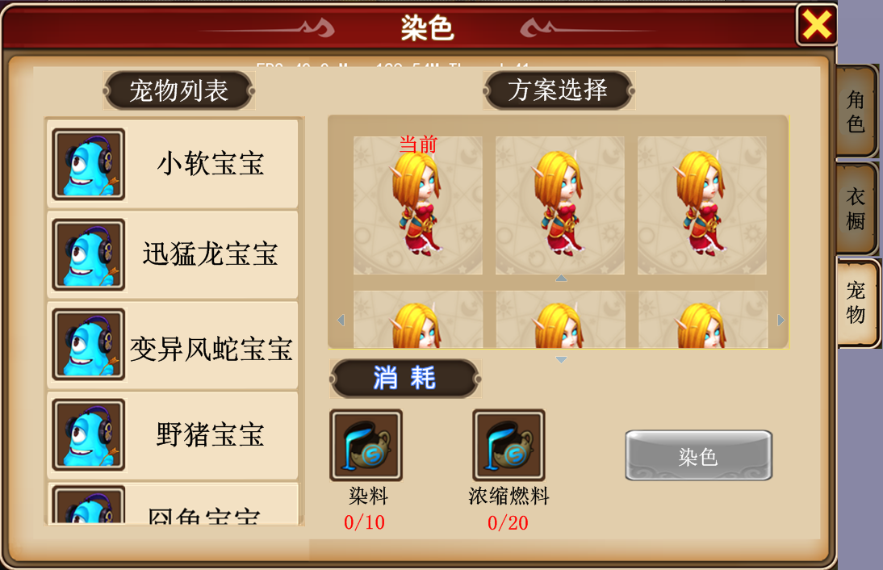
宠物染色界面↑
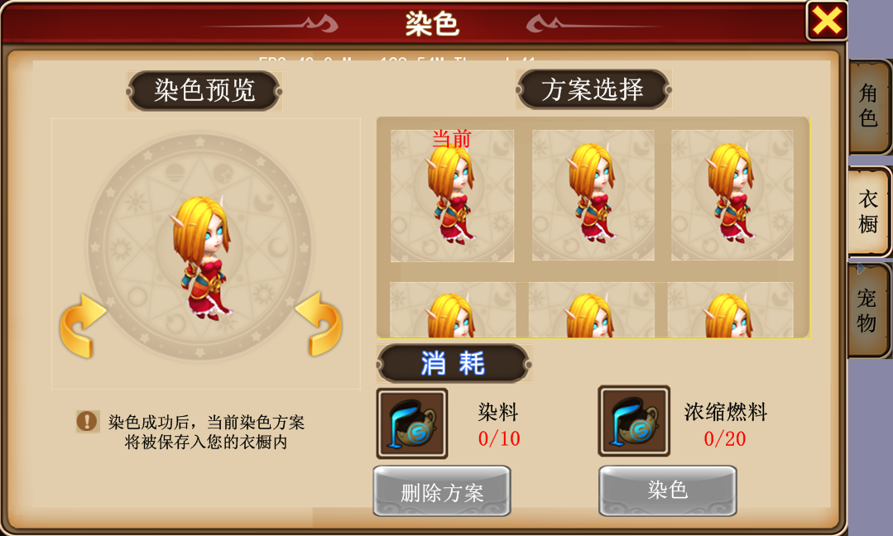
角色衣橱界面↑

分页功能
- 角色染色（每次默认打开角色染色界面）
- 衣橱染色
- 宠物染色

角色染色

- 预览部件介绍
部件名 | 说明
预览标题 | 染色预览和颜色选择
模型背景 | 背景图
预览模型 | 根据玩家的颜色选择预览变化
左右箭头 | 可以让模型旋转
染色说明文本 | 染色成功后，当前染色方案将被保存入您的衣橱内，下次再选择该方案的话会打折哦。

- 染色部件
部件名 | 说明
部位一 | 直接点击选择对应的颜色，同时会在模型中显示出来，颜色第一格为默认的初始颜色。
部位二 | 直接点击选择对应的颜色，同时会在模型中显示出来，颜色第一格为默认的初始颜色。
默认选择染色方案 | 每次打开界面，颜色块会自动固定在玩家当前染色的对应颜色上。如玩家染色为初始默认，打开界面部位1和2则在对应的默认位置上。如玩家上红下粉，打开界面部位1固定在红色上，部位2固定在粉色上。
消耗 | 1，消耗道具的图标，玩家拥有数量/需求数量，若不足红色,  2，可存在多个消耗材料的情况
“还原”按钮 | 点击恢复到玩家当前身上的
“染色”按钮 | 点击判断是否有足够道具材料

衣橱染色
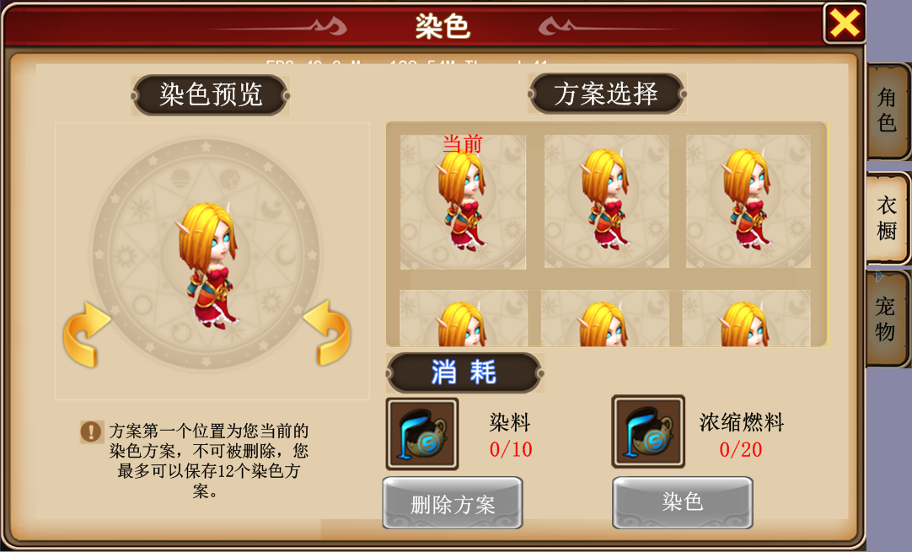
部件名 | 说明
方案选择区 | 同一行同时最多显示3保存的衣橱方案模型，可以上下滑动，默认为选中当前的模型（当前模型固定在第一位置），选择方案后预览跟随变化，保存的方案数量上限为12个。
说明区 | 方案第一个位置为您当前的染色方案，不可被删除，您最多可以保存12个染色方案。
消耗 | 1，更换外形消耗的道具图标+道具名称+道具数量  2，点击道具图标显示道具tips
“删除方案”按钮 | 点击后判断是否有选中的方案？  是，打开二级界面  否，提示：请先在衣橱中选择一个方案哇  当前方案不可被删除。  如玩家选择删除当前方案，则返回提示：不可删除当前使用的方案。
“染色”按钮 | - 点击后判断是否有选中的方案？  - 是，下一步判断  - 否，提示：请先在衣橱中选择一个方案哇  - 下一步判断，判断是否有足够的道具  - 是，染色成功，提示：染色成功  - 否，提示：所需材料不足

宠物染色
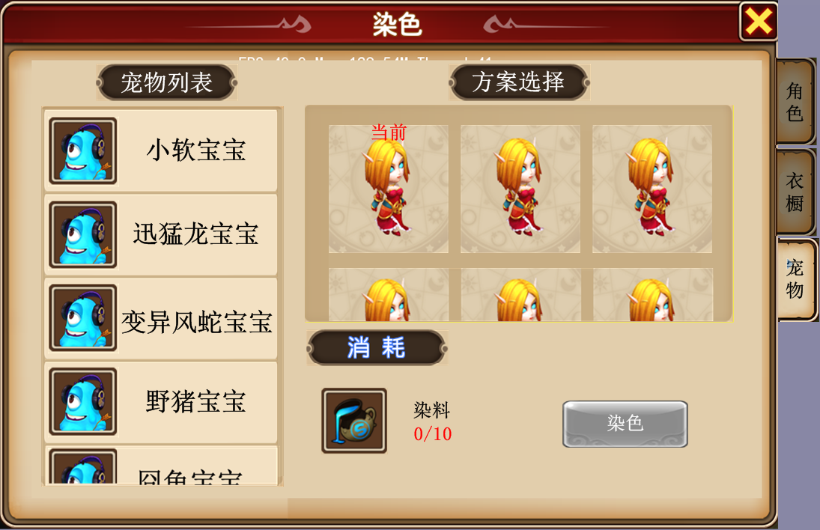
- 部件介绍
部件名 | 说明
模型背景 | 背景图
宠物列表 | 玩家所有可染色的宠物都会显示，包含图标和名字，在宠物图标上显示当前宠物等级。该列表上下滑动选择要染色的宠物。
每个宠物头像 | 1，非变异的宠物不能染色，置灰头像  2，正常显示的是变异宠物  3，“绑定”页签，绑定的宠物的显示，非绑定的宠物不显示  4，“战”标签，出战的宠物
方案选择 | 1，宠物染色只提供特定的几种方案，并且在方案选择中直接展示出来，供玩家选择。  2，默认选中当前宠物模型的样子，消耗不显示， “染色”按钮置灰  3，点击其他方案后选中并且显示消耗
消耗 | 1，根据玩家选中的方案，显示消耗的材料道具图标，名称，当前拥有数量/需求数量  2，点击道具图标，有道具tips
“染色”按钮 | - 点击后判断所需材料是否足够  - 是，染色成功，提示：染色成功  - 否，提示：所需材料不足

保存染色方案
- 当玩家完成角色染色后会将当前的染色方案自动添加至衣橱方案内

染色逻辑

角色染色
- 将角色分为三个部分：
- 外装，衣服裤子袍子等，整体颜色变化，具体根据美术资源决定
- 盔甲或者头发等部分，可变化，具体根据美术资源决定
- 身体，躯干，胳膊，腿，鞋等在外的部分。这部分不会受到染色的影响。
- 可变部分暂定2个部位，每个部位提供X种变化的素材
- 消耗的材料可配置

保存方案
- 保存成功，到衣橱中可以找到
- 花费固定金币（通用配置）

角色衣橱
- 保存成功的外形，消耗少量的道具可以再次使用
- 同样的外形，从衣橱中改变外形比之前在染色功能中要便宜
- 折扣是个系数（通用配置0.1）

宠物染色
- 只有变异宠物才可以进行染色
- 宠物染色由系统提供几种染色方案
- 都是整体染色，不提供分部位染色。

染色道具
- 染色道具一：游戏中可以产出的道具
- 染色道具二：商城和摆摊中才有的道具

洗宠后初始状态
            - 当玩家染色后洗宠，需要保留当前的染色方案到新宠身上

UI
人物染色界面：ranse1
保存染色界面：ranse1baocun

全文结束

